PONIEDZIAŁEK 25.05.2020r.

- „Bukiecik dla mamy” – słuchanie wiersza W. Ścisłowskiego.
Dziś dla ciebie mamo
Świeci słońce złote
Dla ciebie na oknie
Usiadł barwny motyl
Dziś dla ciebie mamo
Płyną białe chmurki
A wiatr je układa
W świąteczne laurki

Dziś dla ciebie mamo
Śpiewa ptak na klonie
I dla ciebie kwiaty
Pachną też w wazonie
Dzisiaj droga mamo
Masz twarz uśmiechniętą –
Niechaj przez rok cały
Trwa to twoje święto
2. Rozmowa na podstawie wiersza. Przykładowe pytania:
- Czy już wiecie kto ma swoje święto?
- O czym jest ten wierszyk ?
- Jakie prezenty dla mamy autor opisał w tym wierszyku?

3. Zabawa ruchowo – naśladowcza „Moja mama w domu”.
Dzieci pokazują jak ich mamy: prasują, ścierają podłogę, ścierają kurze, myją okna, gotują, szyją, bawią się z dziećmi i odpoczywają. Nazwy czynności podaje rodzic.

4.Rozmowa na temat pomagania mamie w domu.
- Kiedy pomagamy mamie w domu?
- Dlaczego powinniśmy pomagać mamie w domu?

5. „Słońce świeci, deszcz pada” – zabawa orientacyjno – porządkowa.
Na hasło „słonko” – dziecko spaceruje i kłania się napotkanym osobom.
Na hasło „deszcz” – dziecko biegnie do rodzica i chroni się pod parasolem, który „robią” z rąk rodzice. Powtórzenie kilka razy.

6. „Bukiet kwiatów” – wytnij nożyczkami obrazek (pomaga rodzic),
ułóż w całość i przyklej do kartki.

Źródło: Pinterest.pl
7. Chętnym dzieciom proponuję obejrzenie bajki z serii Króliczek Alilo - „Dzień Mamy”.
https://youtu.be/5EDetnGiEqU

WTOREK 26.05.2020r.

1.„Moja mama” – praca plastyczna
Dziecko otrzymuje na kartonie narysowaną głowę. Zadanie polega na uzupełnieniu brakujących elementów, tak aby powstał portret mamy:
•Doklejenie włosów z włóczki,
•Doklejenie z plasteliny oczu ( w odpowiednim kolorze ), nosa, ust,
•Ozdobienie bluzki bibułą,
•Dorysowanie charakterystycznych elementów ( kolczyki, korale itp. ).

2.Zabawa słowna – należy dokończyć zdanie „Moja mama jest...”

3.Zabawa pantomimiczna „Co robi mama?”
Dzieci poruszają się po pokoju w rytm muzyki. Na przerwę w muzyce inscenizują prace wykonywane przez mamy za pomocą pantomimy ( rodzaj pracy wymienia rodzic/opiekun)
•Pierze,
•Gotuje,
•Sprząta,
•Bawi się ze mną,
•Robi zakupy,
•Przytula mnie i całuje,
•Czyta książeczki,
•Prasuje.

ŚRODA 27.05.2020r.

W dniu dzisiejszym bardzo proszę żeby dzieci sobie pomierzyły, poznaliśmy w przedszkolu co to jest miarka krawiecka - centymetr, linijka, przykładaliśmy je do różnych przedmiotów żeby poznać zasadę mierzenia, ale bardziej osiągalne były dla nas inne sposoby mierzenia to jest: dłoń, stopa, krok, tak mierzyliśmy dywan, odległości między nami, ale też paluszki u rączek, patyczki drewniane np. od lodów, patyczki do liczenia i nimi mierzyliśmy stoliki, kartki itp. Bardzo proszę przypomnieć dzieciom o mierzeniu, niech troszkę pochodzą po pokoju policzą kroki, ułożą buty, ile butów mierzy dywan, ile kroków jest między mamą a tatą itp.:) Dziękuję bardzo za współpracę. Dodatkowo przesyłam kilka kart pracy na ten dzień gdyby dzieciaki chciały więcej
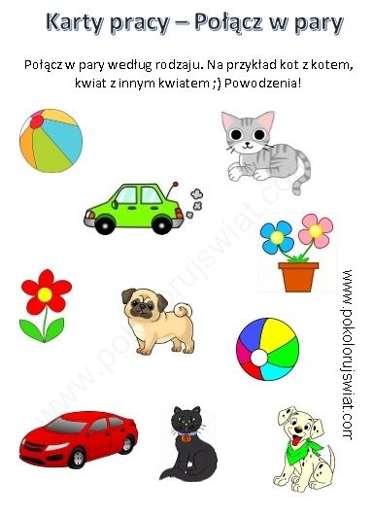

„Kolorowe kwiaty” - Wytnij kwiatki (pomaga rodzic) i przyklej w odpowiednie miejsca.

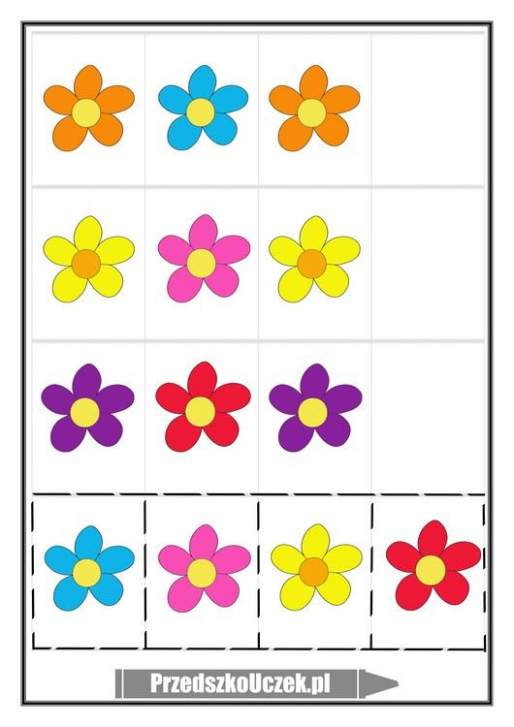

„Serca” – narysuj serca według podanego kodu.
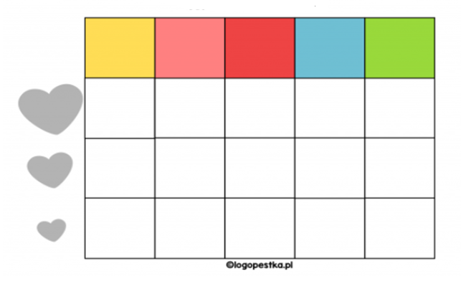

CZWARTEK 28.05.2020r.

- „Rosną sobie kwiatki” – nauka piosenki.
https://youtu.be/9L4RS3kS9qc
Rosną sobie kwiatki na łące, na łące,
Maki, chabry i goździki pachnące.
Maki, chabry i goździki pachnące.
La la...
Nazbieramy kwiatków, kwiateczków, kwiateczków,
Nasplatamy , nazwijamy wianeczków.
Nasplatamy, nazwijamy wianeczków.
La la...
Zaniesiemy mamie te dary, te dary,
Uściskamy, upieścimy bez miary.
Uściskamy, upieścimy bez miary.
La, la...
- Rozmowa na temat piosenki.
- Jakie rosną kwiaty na łące?
- Co dzieci zrobiły z kwiatków?
- Dla kogo zaniosły prezent?

- Zabawa rytmiczna „Malujemy kwiaty”.
Dzieci poruszają się w rytmie wystukiwanym na tamburynie (może być inny instrument). Podczas przerwy w grze powtarzają rymowankę: „Aby było pięknie, malujemy kwiaty wysoko i nisko”. Następnie naśladują malowanie wysoko – we wspięciu na palcach i nisko – w przysiadzie. Dźwięki tamburyna są sygnałem do ponownego ruchu.

- Zabawa orientacyjno – porządkowa „Słońce świeci – deszcz pada”.
Na hasło „słonko” – wszyscy spacerują i kłaniają się napotkanym osobom. Na hasło „deszcz” – dziecko biegnie do rodzica i chroni się pod parasolem, który „robią” z rąk rodzice. Zabawę powtarzamy kolka razy.
- Zabawa ruchowa „Kwiaty rosną, kwiaty więdną”
Dzieci kucają, na hasło „kwiaty rosną”- powoli wstają, wyprostowując ręce, później
otwierają dłonie i są pięknymi, rozwiniętymi kwiatami. Na hasło „kwiaty więdną” –
naśladują zamykanie kwiatka, a potem powoli opadają do dołu. Zabawę powtarzamy.

- Zabawa przy piosence „Głowa ramiona kolana piety…”
https://youtu.be/30BVfTvlsrE

PIĄTEK 29.05.2020r.

1.”Czar dla mamy”
Joanna Papuzińska
Od rana do wieczora gospodarowaliśmy w kuchni, a mama odpoczywała. Były to jej imieniny, a u nas w domu jest taki zwyczaj, że tego dnia mama nie może nawet dotknąć się żadnej roboty.
Usiedliśmy do kolacji przy odświętnie nakrytym stole. Czekaliśmy na tatę, który znów na kilka dni wyjechał i właśnie dziś wieczorem miał wrócić. Opowiadaliśmy sobie różne historie.
Najwięcej mówił, jak zawsze, nasz najstarszy brat. Wyczytywał on z gazet wszystko o nowych wynalazkach i maszynach, a potem opowiadał nam to.
– Czy słyszeliście o poduszkowcach? – zapytał.
Nie słyszeliśmy o tym nigdy, więc nasz najstarszy brat opowiedział nam o nowych latających pojazdach, które tak właśnie się nazywają.
Naszej mamie najbardziej podobało się to, że poduszkowce latają nisko nad ziemią, nie tak jak samoloty.
Wyobrażacie sobie? To dopiero byłoby przyjemnie przelecieć się nad miastem w taki piękny wieczór jak dzisiejszy! Zobaczyć je z góry, jakby się było gołębiem lub jaskółką! Chciałabym, żeby nam się coś takiego zdarzyło. Nie musiałby to nawet być poduszkowiec, wystarczyłaby zwykła poduszka!
W tej samej chwili, gdy mama wypowiedziała to życzenie, nasz tapczan jęknął, stęknął. Wieko podniosło się. Wyskoczyły z niego po kolei nasze poduszki i zawisły w powietrzu.
– Szalona okazja! – ucieszyła się mama. – Widać to jakiś prezent imieninowy dla mnie. Siadajmy!
Lecz nim wdrapaliśmy się na poduszki, w drzwiach stanął tata. A trzeba powiedzieć, że nasz tata nigdy nie przepadał specjalnie za czarami.
– Co tu się dzieje? – zawołał. – Co znowu wyrabiacie?
– Wybieramy się na spacer! – krzyknął nasz najmłodszy brat. – Siadaj z nami!
– O, nie! Macie coraz bardziej szalone pomysły! Co powiedzą ludzie, gdy zobaczą cię, Marysiu, fruwającą nad rynkiem?
Tymczasem z tapczanu wyskoczyła już piąta poduszka i leciała prosto na tatę.
– Nic z tego – powiedział tata. Zresztą będzie mi potem dokuczał reumatyzm, jak mnie za bardzo przewieje. Lećcie sobie sami, skoro już musicie.
– Cztery nasze poduszki, gdyśmy tylko na nich usiedli, wypłynęły przez okno na dwór. Wyminęliśmy krzaki jaśminu, kwitnące w ogródku i zaczęliśmy wznosić się do góry.
Gdy byliśmy na wysokości czubków topoli, coś nagle zafurczało za nami. To doganiał nas tatuś na swojej poduszce.
– Niech tam, ja z wami! Przecież dziś imieniny mamy!
I dalej polecieliśmy już wszyscy.
Naokoło była ciemna, ciepła, pachnąca noc. Poszewki i falbanki furkotały na wietrze, tak jakby każda poduszka miała swój motorek. Tuż – tuż pod nami migotało światełkami nasze miasto. Widać było w mroku domy, dzwonnicę, park, naokoło – pola, a dalej czarne plamy lasów.
– Patrzcie, dopiero teraz widać, że mieszkamy naprawdę w małym miasteczku – powiedziała mama.
– Patrzcie, tymi poduszkami można sterować! – zawołał tata. – Kiedy rozpinam marynarkę, wiatr stawia większy opór i leci się wolniej. Kiedy zapinam – to szybciej!
Zaczęliśmy wszyscy próbować. W ten sposób okrążyliśmy rynek.
– Uwaga! – krzyknął tata. – Musimy już wracać! Poduszki opadają!
Rzeczywiście, nasze pojazdy opuszczały się coraz niżej. Ledwo ledwo udało się nam dojechać na nich do ogródka. Dotykaliśmy nogami ziemi.
Potem musieliśmy już wziąć poduszki pod pachę i wejść z nimi po schodach.
– Nic nie szkodzi! – rzekł tata do mamy. – Uważam, że była to całkiem niezła przejażdżka. Udał ci się, Marysiu, ten czar!
– Kiedy to nie ja czarowałam! – sprzeciwiła się mama. – Ja się nie znam na takich wynalazkach. Całą drogę właśnie zastanawiałam się, kto to?
Mama przyjrzała się nam po kolei.
– No, który i jak to zrobił? – zapytała, jak wtedy, gdyśmy coś przeskrobali.
– Ja – przyznał się nasz najstarszy brat. – Pamiętacie baloniki, które kupowaliśmy na defiladzie? Te, co same leciały do góry? Wypuściłem z nich gaz i napompowałem nim poduszki. Tylko za bardzo się śpieszyłem, nie zaszyłem dobrze poduszek i dlatego gaz zbyt wcześnie uciekł. Chciałem zdążyć przed powrotem taty, ale mi się nie udało.
– Właśnie że ci się udało – powiedziała mama. – Nie widzisz, że tata nareszcie przekonał się do naszych czarów?

2.Pytania do rozmowy na podstawie wysłuchanego tekstu:
1. Jakie święto obchodziła mama?
2. Gdzie był przez cały dzień tata?
3. O czym opowiadał brat przy kolacji?
4. Co niespodziewanego wydarzyło się tego wieczoru?
5. Jak zareagował na to tatuś?
6. Ja działały poduszkowce?

3.„Za co kocham swoją mamę? – zabawa słowna

4.Co robi moja mama? – zabawa ruchowa
Dzieci poruszają się po pokoju w rytm muzyki. Na przerwę w muzyce inscenizują prace wykonywane przez mamy za pomocą pantomimy ( rodzaj pracy wymienia rodzic/opiekun)
•Pierze,
•Gotuje,
•Sprząta,
•Bawi się ze mną,
•Robi zakupy,
•Przytula mnie i całuje,
•Czyta książeczki,
•Prasuje.

5.„Serce dla mamy” – wycinanie po linii

6.”Niedokończone zdania” – zabawa gramatyczna
Dzieci dokańczają zdanie rozpoczęte przez rodzica:
•Moja mama ma na imię...
•Moja mama jest...
•Z mamą najbardziej lubię...
•Gdy mama jest smutna, to ja...
•W domu mama najczęściej...
•Mama lubi najbardziej...
•Mama najczęściej śmieje się, gdy...
•Pomagam mamie w...
•Mama jest zdenerwowana, gdy...
•Chciałabym (chciałbym) ofiarować mojej mamie...

